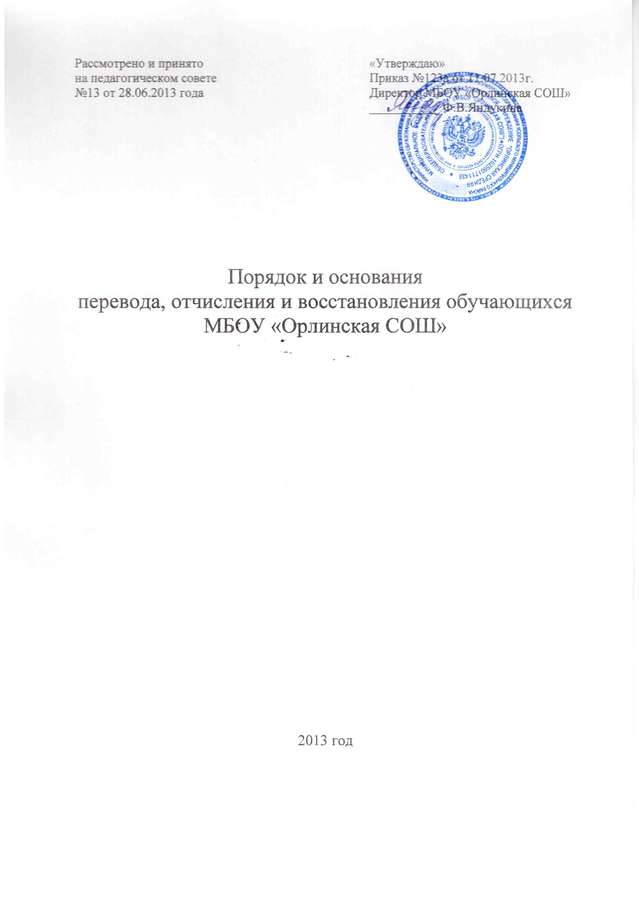
1. ОБЩИЕ ПОЛОЖЕНИЯ

1.1. Настоящий документ определяет порядок и основания перевода, отчисления и восстановления обучающихся Муниципального бюджетного общеобразовательного учреждения «Орлинская средняя общеобразовательная школа» (далее - Школа).
1.2. Настоящий Порядок разработан в целях обеспечения и соблюдения конституционных прав граждан Российской Федерации на образование, гарантии общедоступности и бесплатности начального общего, основного общего, среднего общего образования.
1.3. Настоящий Порядок разработан в соответствии с Федеральным Законом «Об образовании в Российской Федерации» от 29 декабря 2012 года №273-Ф3, Уставом Школы.

2. ПОРЯДОК И ОСНОВАНИЯ ПЕРЕВОДА ОБУЧАЮЩИХСЯ

2.1. Под переводом понимается
- процедура отчисления обучающегося из Школы в связи с переходом в другую образовательную организацию;
- процедура приёма обучающегося в связи с переходом из другой образовательной организации;
- процедура перевода обучающегося из одного класса в другой класс внутри школы.
2.2. Перевод обучающихся в другую образовательную организацию либо из другой образовательной организации осуществляется в следующих случаях:
- по инициативе обучающегося или родителей (законных представителей) несовершеннолетнего обучающегося, в том числе в связи с переменой места жительства, в связи с переходом в образовательную организацию, реализующую другие виды образовательных программ;
- в случае прекращения деятельности образовательной организации, аннулирования лицензии, лишения государственной аккредитации по соответствующей образовательной программе, истечения срока действия аккредитации по соответствующей образовательной программе;
- в случае приостановления действия лицензии, приостановления действия государственной аккредитации полностью или в отношении отдельных уровней образования.
2.3. Перевод обучающегося осуществляется с письменного согласия родителей (законных представителей) обучающегося.
2.4. При переводе обучающегося Школы в другую образовательную организацию па основании заявления обучающегося или родителей (законных представителей) несовершеннолетнего обучающегося при наличии справки, подтверждающей согласие другой образовательной организации зачислить данного обучающегося в порядке перевода:
2.4.1. директор Школы в течение 3-х рабочих дней издаёт приказ об отчислении обучающегося в связи с его переводом в другую образовательную организацию;
2.4.2. школа выдаёт для предоставления в эту организацию следующие документы, заверенные печатью и подписью директора Школы:
- личную карту обучающегося,
- ведомость текущих оценок, результаты промежуточной аттестации;
- а также медицинскую карту обучающегося (если она находится в Школе);
2.4.3. в заявлении указываются:
- фамилия, имя, отчество (при наличии) обучающегося,
- дата и место рождения,
- класс и профиль обучения (при наличии),
- наименование и местонахождение принимающей образовательной организации,
- причины перевода;
2.4.4. заявление может быть направлено в форме электронного документа с использованием информационно-коммуникационных сетей;
2.4.5. заявление подписывается обоими родителями (при наличии), в случае подачи в электронной форме с использованием электронной цифровой подписи.
2.5. При переводе в Школу обучающегося из другой образовательной организации прием осуществляется:
2.5.1. в соответствии с Положением о порядке приема граждан в Муниципальное бюджетное общеобразовательное учреждение «Орлинская средняя общеобразовательная школа» на обучение по образовательным программам начального общего, основного общего и среднего общего образования на основании следующих документов:
- заявления обучающегося или родителей (законных представителей) несовершеннолетнего обучающегося о зачислении в соответствующий класс.
- личной карты обучающегося,
- документа, подтверждающего образование за предыдущий период обучения, ведомости текущих оценок при предъявлении документов, удостоверяющих личность обучающегося, родителей (законных представителей);
2.5.2. директор Школы в течение 3-х рабочих дней после приёма заявления издаёт приказ о зачислении обучающегося в связи с его переводом из другой образовательной организации;
2.5.3. Школа в течение 2-х рабочих дней после издания приказа уведомляет организацию, из которой был переведён обучающийся, о его зачислении путём направления соответствующего приказа.
2.6. Перевод обучающихся Школы из одного класса (группы) в другой класс (группу) не связан с осуществлением дополнительных процедур отчисления и приёма.
Перевод обучающихся Школы из одного класса (группы) в другой класс (группу) в рамках одной параллели внутри Школы допускается в исключительных случаях на основании заявления с указанием причин перевода.
Перевод обучающихся Школы в следующий класс осуществляется в соответствии с Положением о форме, периодичности и порядке текущего контроля успеваемости и промежуточной аттестации обучающихся.
2.7. Перевод обучающегося в соответствии с настоящим Порядком может осуществляться в течение всего учебного года при наличии в соответствующем классе свободных мест согласно установленного норматива.
2.8. Перевод детей-сирот и детей, оставшихся без попечения родителей, осуществляется в соответствии с настоящим Порядком при условии получения согласия органа опеки и попечительства.
2.9. Перевод обучающихся по адаптированным основным образовательным программам, осуществляется в соответствии с настоящим Порядком на основании рекомендаций психолого-медико-педагогической комиссии.
2.10. Перевод обучающихся в случае прекращения деятельности образовательной организации осуществляется в порядке, установленном учредителем.
2.11. Перевод обучающихся на основании решения суда осуществляется в порядке, установленном законодательством.

3. ПОРЯДОК И ОСНОВАНИЯ ОТЧИСЛЕНИЯ И ВОССТАНОВЛЕНИЯ ОБУЧАЮЩИХСЯ

3.1. Образовательные отношения прекращаются в связи с отчислением обучающегося из образовательной организации:
- в связи с получением образования (завершением обучения);
- досрочно по основаниям, установленным п.3.2. настоящего Порядка.
3.2. Образовательные отношения могут быть прекращены досрочно в следующих случаях:
3.2.1. По инициативе обучающегося или родителей (законных представителей) несовершеннолетнего обучающегося, в том числе в случае перевода обучающегося для продолжения освоения образовательной программы в другую организацию, осуществляющую образовательную деятельность;
3.2.2. по инициативе Школы:
- в случае применения к обучающемуся, достигшему возраста пятнадцати лег, отчисления как меры дисциплинарного взыскания;
- в случае установления нарушения порядка приема в Школу, повлекшего по вине обучающегося его незаконное зачисление в Школу;
3.2.3. по обстоятельствам, не зависящим от воли обучающегося или родителей (законных представителей) несовершеннолетнего обучающегося и Школы, в том числе в случае ликвидации организации.
3.3. Досрочное прекращение образовательных отношений по инициативе обучающегося или родителей (законных представителей) несовершеннолетнего обучающегося не влечет за собой возникновение каких-либо дополнительных, в том числе материальных, обязательств указанного обучающегося перед Школой.
3.4. Основанием для прекращения образовательных отношений является приказ директора Школы об отчислении обучающегося. Если с обучающимся или родителями (законными представителями) несовершеннолетнего обучающегося заключен договор об оказании платных образовательных услуг, при досрочном прекращении образовательных отношений такой договор расторгается на основании приказа об отчислении обучающегося.
3.5. Права и обязанности обучающегося, предусмотренные законодательством об образовании и локальными нормативными актами, прекращаются с даты его отчисления из образовательной организации.
3.6. Отчисление как мера дисциплинарного взыскания:
3.6.1. к обучающемуся, достигшему возраста 15 лет, может применяться, если
- дисциплинарные проступки совершены неоднократно,
- ранее применяемые меры дисциплинарного взыскания и меры педагогического воздействия не дали результата,
- дальнейшее его пребывание в Школе оказывает отрицательное влияние па других обучающихся, нарушает их права и права работников организации, а также нормальное функционирование организации;
3.6.2. к обучающемуся, не получившему основного общего образования, может применяться только с учётом мнения его родителей (законных представителей) и согласия комиссии по делам несовершеннолетних и защите их нрав;
3.6.3. к обучающемуся, из числа детей-сирот и детей, оставшихся без попечения родителей, может применяться только с согласия комиссии по делам несовершеннолетних и защите их прав и органа опеки и попечительства;
3.6.4. Школа незамедлительно информирует об отчислении несовершеннолетнего обучающегося орган местного самоуправления, осуществляющего управление в сфере образования, для принятия мер, обеспечивающих получение им общего образования.
3.7. При досрочном прекращении образовательных отношений в течение 3-х рабочих дней после издания приказа директора Школы об отчислении обучающегося лицу, отчисленному из Школы, выдается справка об обучении в соответствии с частью 12 ст.60 Федерального закона №273-Ф3 «Об образовании в Российской Федерации».
3.8. Восстановление обучающегося в Школе, если он досрочно прекратил образовательные отношения проводится в соответствии с Положением о порядке приема граждан в Муниципальное бюджетное общеобразовательное учреждение «Орлинская средняя общеобразовательная школа» на обучение по образовательным программам начального общею, основного общего и среднего общего образования.

